Мастер-класс для родителей и воспитанников детского сада

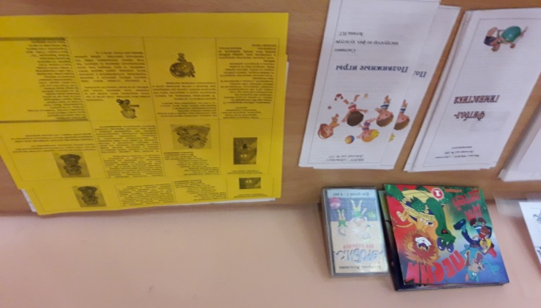
«ЗДОРОВЬЕ В ПОРЯДКЕ - СПАСИБО ЗАРЯДКЕ»

Цель: формировать у детей и родителей привычку к здоровому образу жизни.
Задачи: познакомить участников мероприятия с разными видами гимнастики; способствовать получению практических навыков по их проведению в домашних условиях; создать условия для обмена семейным опытом по физическому воспитанию дошкольников.
